ECLIPSE TOTALE DE LUNE

(Nuit de samedi 3 au dimanche 4 mars 2007 )

I – Conditions d’éclipse de Lune :

- Une éclipse de Lune se produit si l’alignement Soleil – Terre – Lune est presque parfait.
- Une éclipse de Lune ne peut donc, avoir lieu qu’au moment de la Pleine Lune, soit le 3 mars. à 23 h 18 UT.

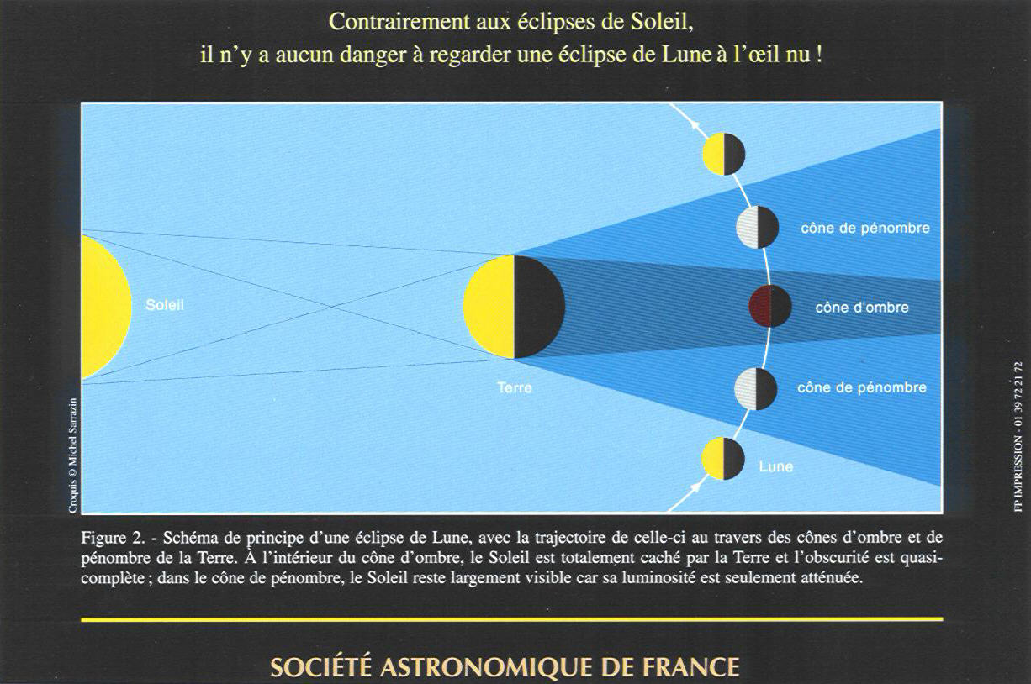

Site SAF : http://www.iap.fr/saf - dossier complémentaire à venir pour en savoir plus –

II – Phases et durées – ( en heure légale : celle de nos montres soit TU + 1 h car heure d’hiver)
- voir le schéma suivant -
- La Lune se lève samedi soir à 18 h 21 à Rouen ; le début de soirée est celui d’une Pleine Lune classique.
- ( 1 ) du schéma, à 22 h 30, la Lune entre dans l’ombre de la Terre. La première phase partielle commence avec le bord inférieur gauche de la Lune qui s’immerge en premier et ne reçoit plus de lumière solaire directe.
- ( 2 ) Début de la phase de totalité à 23 h 44 : la Lune vient juste d’entrer complètement dans l’ombre.
- ( 3) milieu de la totalité à 0 h 21 : c’est le maximum de l’éclipse, qui a donc lieu 3 min après l’instant de la P.L.
- (4) Fin de la totalité à 0 h 57 qui aura duré 1 h 13 min 29s car la Lune entre notablement dans de l’ombre. Le bord supérieur gauche de la lune va retrouver la lumière en premier ; la seconde phase partielle débute donc.
- (5) sortie de l’ombre à 2 h 11. La Lune va ‘ retrouver peu à peu ’ son éclat uniforme, en traversant la couronne de pénombre. L’observateur attentif retrouve l’éclat d’une véritable Pleine Lune comme en tout début de nuit.

Ci après : coupe des cônes d’ombre et de pénombre, traversés par la Lune. Le plan de l ‘écliptique ou plan de l’orbite terrestre est en points interrompus longs.
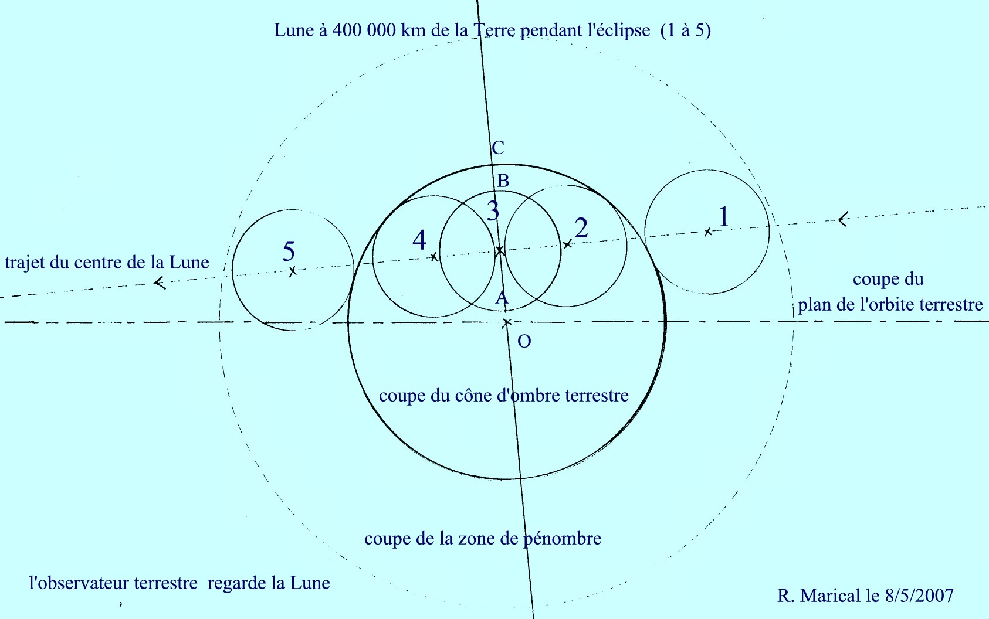

III – Aspects à bien observer s’il fait beau :

- Pendant les phases partielles, bien observer le ‘croissant‘ d’éclipse qui ne ressemble pas au croissant de Lune habituel. Le terminateur est un arc de cercle de grand rayon, formé par l’ombre circulaire de la Terre.

- Pendant la ‘totalité’ la Lune reste légèrement visible avec une teinte généralement rougeâtre*. Cela s’explique par le rôle de l’atmosphère de notre planète. La Terre, interposée entre Soleil et Lune, n’est pas un écran parfait, au regard de la propagation rectiligne de la lumière, car l’atmosphère courbe quelques rayons solaires qui frappent le sol lunaire.

- Pour ce 3-4 mars , essayez de percevoir des différences de couleur entre le nord et le sud du disque lunaire. Le sud sera plus sombre car plus près du centre de l’ombre.
- Cette éclipse se produisant peu après l’apogée°, serait en principe, plutôt ‘claire’ ; cependant il faut nuancer cette affirmation car la Lune entre notablement dans l’ombre de la Terre, (grandeur 1,23)**. De plus l’état de l’atmosphère terrestre, lié à l’activité du minimum solaire actuel, atténue la teinte de ce type d’éclipse.

* Comme pour un lever ou coucher de Soleil , les rayons sont fortement rougis car ils ont traversé de grandes épaisseurs d’air qui diffusent surtout la partie bleue du spectre de la lumière solaire.

° l’apogée est la plus grande distance de la Lune à la Terre : elle avoisine les 406 500 km à chaque lunaison.

** la grandeur est le quotient AC / AB

IV – Vision globale sur l’horizon sud:

Le phénomène occupera l’horizon sud car il aura lieu en milieu de nuit. La hauteur moyenne est de 44° pour B et D,

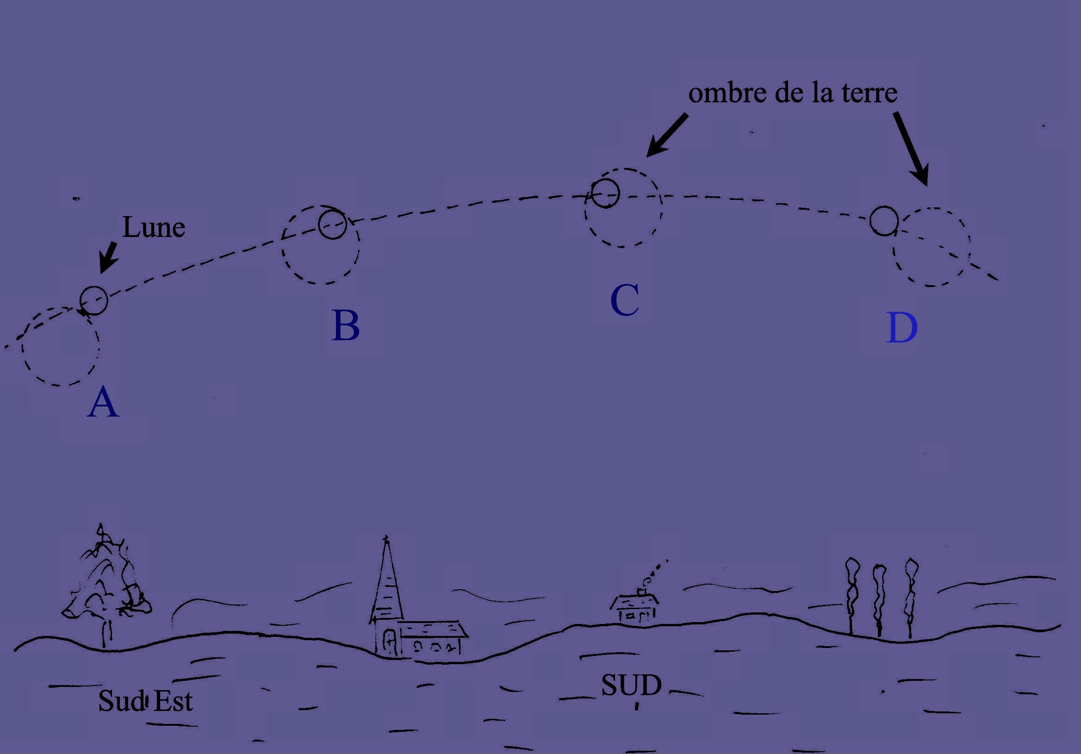 | 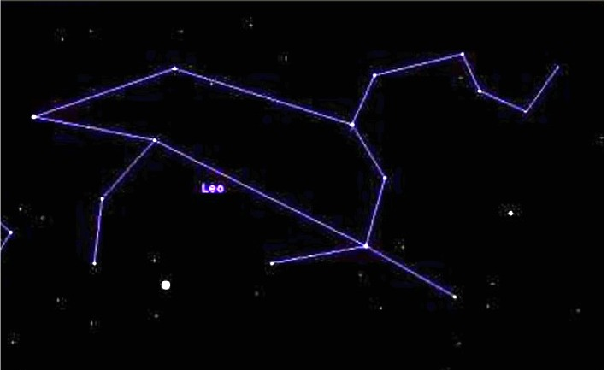
En résumé :

A – 22 h 30 : première phase partielle. La Lune entre progressivement dans l’ombre de la Terre.
B – 23 h 44 : début de la phase de totalité. C’est le moment d’apprécier le dégradé de couleurs entre les bords opposés de la Lune.
C – 0 h 57 : fin de la phase de totalité : le côté gauche de la Lune retrouve les rayons directs du Soleil. La deuxième phase partielle commence, c’est celle de la sortie de l’ombre.
D – 2 h 11 : fin de la sortie de l’ombre. La Lune apparaît pleine. Elle commence à ‘descendre’ vers l’horizon Ouest pour se coucher à 7 h 40 alors que le Soleil sera levé depuis 8 minutes.

Elle se déroule dans la constellation du Lion, avec la planète Saturne toute proche sur la droite.
L’éclipse sera entièrement visible pour l’ Europe et l’Afrique, c’est à dire pour la demi Terre dans la nuit.

IV- les 2 saisons d’éclipses annuelles :

- Il y a au minimum 4 éclipses par an (2 de Soleil + 2 de Lune) séparées par 6 lunaisons de 29,5 j
- Cette éclipse précède l’éclipse partielle de Soleil du 19 mars 2007, visible en Asie et Alaska.
- 177 jours plus tard ( 6 X 29,5 ) le 28 août, éclipse totale de Lune invisible en Europe, puis éclipse partielle de Soleil le 11 septembre ( Amérique du Sud, partie de l’Antarctique ).

V – Le retour des éclipses :

- Elles reviennent régulièrement, après 18 ans 11 jours et 8 heures. Cette période se nomme le Saros. Avec cette règle simple on peut calculer la date de retour de cette éclipse en 2025. De même on peut retrouver l’ éclipse presque semblable qui a eu lieu un saros plus tôt le 20 février 1989 mais dont le milieu avait lieu à 15 h 36.

VI - autres sites: http://3w.astrosurf.com/saf et http://3w.astrosurf.com/obsrouen. Dossier complet, des liens.

Roger Marical - Observatoire de Rouen

